**全国计算机技术与软件专业技术资格（水平）考试**

**2017年下半年 软件评测师 下午试卷**

（考试时间 14:00～16:30 共 150 分钟）

|  |
| --- |
| **请按下述要求正确填写答题纸** |

1.在答题纸的指定位置填写你所在的省、自治区、直辖市、计划单列市的名称。

2.在答题纸的指定位置填写准考证号、出生年月日和姓名。

3.答题纸上除填写上述内容外只能写解答。

4.本试卷共 5 道题，都是必答题，满分 75 分。

5.解答时字迹务必清楚，字迹不清时，将不评分。

6.仿照下面例题，将解答写在答题纸的对应栏内。

**例题**

2017年下半年全国计算机技术与软件专业技术资格（水平）考试日期是（1）

月（2）日。

因为正确的解答是“11 月 4 日”，故在答题纸的对应栏内写上“11”和“4”

（参看下表）。

|  |  |
| --- | --- |
| 例题 | 解答栏 |
| （1） | 11 |
| （2） | 4 |

**试题一**

阅读下列C程序，回答问题1至问题3，将解答填入答题纸的对应栏内。

**【C程序】**

Int DoString(char*string){

char *argv[100];

Int argc=1;

while(1) { //1

while(*string&& *string!='-')//2,3

String++;//4

if(!*string) //5

break; //6

argv[argc]=string;

while(*string && *string!="&& *string!='\n'&& *string!= '\t')//7,8,9,10

string++; //11

argc++;//12

｝

return 0; //13

｝

**【问题1】**

请针对上述C程序给出满足100%DC（判定覆盖）所需的逻辑条件。

**【问题2】**

请画出上述程序的控制流图，并计算其控制流图的环路复杂度V（G）。

**【问题3】**

请给出问题2中控制流图的线性无关路径。

**试题二**

阅读下列说明，回答问题1至问题3，将解答填入答题纸的对应栏内。

**【说明】**

某银行B和某公司C发行联名信用卡，用户使用联名信用卡刷卡可累计积分，积分累计规则与刷卡金额和刷卡日期有关，具体积分规则如表2-1所示。此外，公司C的会员分为普通会员、超级会员和PASS会员三个级别，超级会员和PASS会员在刷卡时有额外积分奖励，奖励规则如表2-2所示。

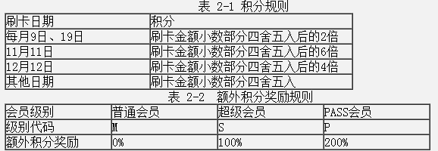

银行B开发了一个程序来计算用户每次刷卡所累积的积分，程序的输入包括会员级别L、刷卡日期D和刷卡金额A，程序的输出为本次积分S。其中，L为单个字母且大小写不敏感，D由程序直接获取系统日期，A为正浮点数最多保留两位小数，S为整数。

**【问题1】（5分）**

采用等价类划分法对该程序进行测试，等价类表如下表所示，请补充表2-3中空（1）~（5）

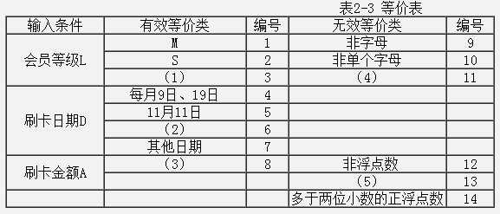

**【问题2】（9分）**

根据以上等价类表设计的测试用例如下表所示，请补充表2-4中空（1）~（9）

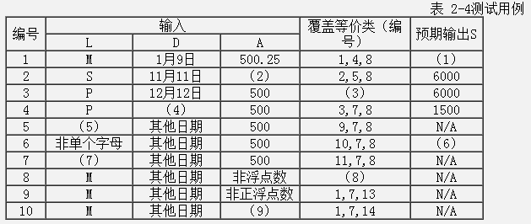

**【问题3】（6分）**

如果规定了单次刷卡的积分上限为20000( 即S取值大于等于0且小于等于20000)， 则还需要针对S的取值补充一些测试用例。假设采用等价类划分法和边界值分析法来补充用例，请补充表 2-5、表2-6中的空（1）~（6）。

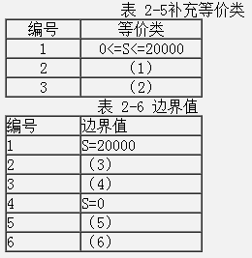

**试题三**

阅读下列说明，回答问题1至问题3，将解答填入答题纸的对应栏内。

**【说明】**

某公司欲开发一套基于Web的通用共享单车系统。该系统的主要功能如下：

1.商家注册、在线支付；后台业务员进行车辆管理与监控、查询统计、报表管理、 价格设置、管理用户信息。

2.用户输入手机号并在取验证码后进行注册、点击用车后扫描并获取开锁密码、锁车（机械锁由用户点击结束用车）后3秒内显示计算的费用，用户确认后支付、查看显示时间与路线及其里程、预约用车、投诉。

**【问题1】（6分）**

采用性能测试工具在对系统性能测试时，用Apdex(应用性能指数)对用户使用共享单车的满意度进行量化，系统需要满足Apdex指数为0.90以上。

Apdex 量化时，对应用户满意度分为三个区间，通过响应时间数值 T 来划分，T 值代表着用户对应用性能满意的响应时间界限或者说是"门槛" (Threshold) 。

针对用户请求的响应时间，Apdex 的用户满意度区间如下 ：

满意: (0,T]让用户感到很愉快

容忍:(T, 4T] 慢了一点，但还可以接受，继续这一应用过程

失望: >4T，太慢了，受不了了，用户决定放弃这个应用

Apdex的计算如下：

Apdex= (小于T的样本数+T~4T 的样本数/2) /总样本数

针对用户功能，本系统设定 T=2 秒，记录响应时间，统计样本数量，2 秒以下记录数3000，2~8秒记录数1000，大于8秒500。

请计算本系统的Apdex指数，并说明本系统是否达到要求。

**【问题2】（6分）**

系统前端采用HTML5实现，已使用户可以通过不同的移动设备的浏览器进行访问。设计兼用行测试矩阵，对系统浏览器兼容性进行测试。

**【问题3】（8分）**

针对用户手机号码获取验证码进行注册的功能，设计4个测试用例。（假设合法手机号码为11位数字，验证码为4位数字）

**试题四**

阅读下列问题，回答问题1到问题4，将解答写在答题纸的对应栏内。

**【说明】**

图4-1是某企业信息系统的一个类图，图中属性和方法前的"+"、"#"和"- " 分别表示公有成员、保护成员和私有成员。其中：

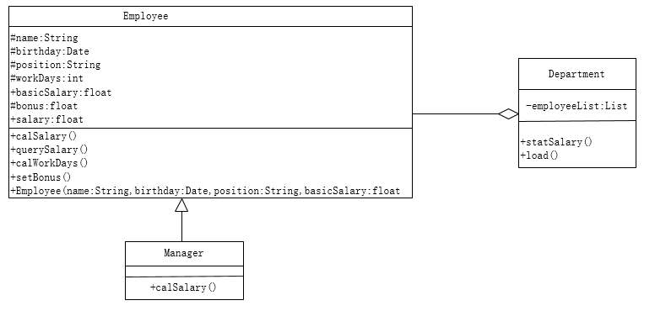

**图4-1 类图**

（1）类Manager重新实现了类 Employee的方法 calSalary( )，类Manager中的方法querySalary( )继承了其父类Employee的方法querySalary( )。

（2）创建类 Employee的对象时，给其设置职位（position）、基本工资(basicSalary)等信息。方法calSalary（ ）根据个人的基本工资、当月工资天数(workDays)和奖金（bonus）等按特定规则计算员工工资。

（3）类Department中的方法statSalary中首先调用了该类的方法load( ),获取本部门员工列表，然后调用了类 Employee中的方法calSalary( )。

现拟采用面向对象的方法进行测试。

**【问题1】**

图4-1所示的类图中，类manager和类Employee之间是什么关系?该关系对测试的影响是什么?

**【问题2】**

（1）类Manager重新实现了类 Employee的方法calSalary( ),这是面向对象的什么机制?是否需要重新测试该方法?

（2）类Manager中的方法querySalary( )继承了其父类 Employee 的方法querySalary( ),是否需要重新测试该方法?

**【问题3】**

（1）请结合题干说明中的描述，给出测试类Employee方法calSalary( )时的测试序列。

（2）请给出类图4- 1中各个类的测试顺序。

**【问题4】**

从面向对象多态特性考虑，测试方法statSalary( )时应注意什么？

**试题五**

阅读下列说明，回答问题1至问题3， 将解答填入答题纸的对应栏内。

**【说明】**

某飞行器供油阀控制软件通过控制左右两边的油箱BL、BR 向左右发动机 EL、ER 供油，既要保证飞行器的安全飞行，又要保证飞行器的平衡，该软件主要完成的功能如下：

(1)无故障情况下，控制左油箱 BL 向左发动机 EL 供油，右油箱BR向右发动机ER供油，不上报故障；

(2)当左油箱 BL 故障时，控制右油箱BR分别向左、右发动机EL 和 ER 供油，并上报二级故障一一左油箱故障；

(3)当右油箱 BR故障时，控制左油箱BL 分别向左、右发动机EL 和 ER 供油，并上报二级故障——右油箱故障；

(4)当左发动机BL 故障时，根据左右油箱的剩油量决定(如果左右油箱剩油量之差大于等于 50 升，则使用剩油量多的油箱供油，否则同侧优先供油)左油箱BL 还是右油箱 BR 向右发动机 ER 供油，并上报一级故障——左发动机故障；

(5)当右发动机ER故障时，根据左右油箱的剩油量决定(如果左右油箱剩油量之差大于等于 50 升，则使用剩油量多的油箱供油，否则同侧优先供油)左油箱且还是右油箱 BR 向左发动机BL 供油，井上报一级故障——右发动机故障；

(6)当一个油箱和一个发动机同时故障时，则无故障的油箱为无故障发动机供油， 并上报一级故障——故障油箱和发动机所处位置；

(7)当两个油箱或两个发动机同时故障或存在更多故障时，则应进行双发断油控制， 并上报特级故障——两侧油箱或两侧发动机故障；

(8)故障级别从低级到高级依次为二级故障、一级故障和特级故障，如果低级故障和高级故障同时发生，则只上报最高级别故障。

**【问题1】(6 分）**

覆盖率是度量拥试完整性的一个手段，也是度量测试有效性的一个手段。在嵌入式软件白盒测试过程中，通常以语句覆盖率、条件覆盖率和 MC/DC 覆盖率作为度量指标。

在实现第 6 条功能时，设计人员采用了下列算法:

if ((BL==故障) && ( EL==故障))

{BR供油ER；BL断油；EL断油；}

if ((BL==故障) && ( ER==故障))

{BR供油EL；BL断油；ER断油；}

if ((BR==故障) && ( EL==故障))

{BL供油ER；BR断油；EL断油；}

if ((BR=故障) && ( ER==故障))

{BL供油EL；BR断油；ER断油；}

请指出对上述算法达到 100%语句覆盖、100%条件覆盖和 100%MC/DC 覆盖所需的最少测试用例数目，填写表 5-1 中的空(1)~(3).

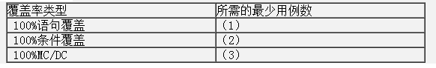

**【问题2】（12分）**

为了测试此软件功能，测试人员设计了表5-2所示的测试用例，请填写该表中的空（1）~（12）。

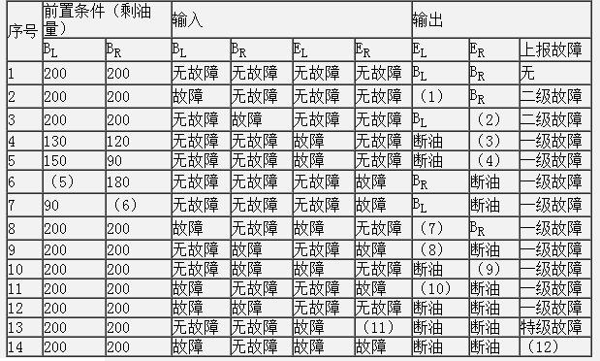

**【问题3】**

常见的黑盒测试的测试用例设计方法包括等价类划分、决策表、因果图、边界值分析等。测试人员在针对本题设计测试时，使用哪种测试用例设计方法最恰当？